Harjoitus 1 – Tyylien merkitseminen
- Avaa asiakirja valioliiga.doc ja silmäile se alusta loppuun.
- Tekstin kappaleille on annettu eritasoisia otsikoita (otsikon taso on ilmoitettu sulkeissa). Merkitse otsikot käyttämään kyseisiä otsikkotyylejä. Pyyhi tämän jälkeen sulkeissa olevat ohjeet otsikoiden perästä.
- Asiakirjan loppupuolella on lista nykyisistä valioliigaseuroista. Maalaa kaikki listan seurat ja merkitse ne käyttämään tyyliä Merkitty luettelo. Tämä löytyy valikon Käytä tyylejä alta.
- Asiakirjan lopussa on lista nykyisistä suomalaisista valioliigapelaajista. Merkitse lista käyttämään tyyliä Numeroitu luettelo
- Katsele ja ihaile esikatselun kautta, miltä muokattu asiakirjasi näyttää.

Tallenna tiedosto tässä vaiheessa.

Jatkuu seuraavalla sivulla!
Harjoitus 2 – Tyylien muokkaaminen
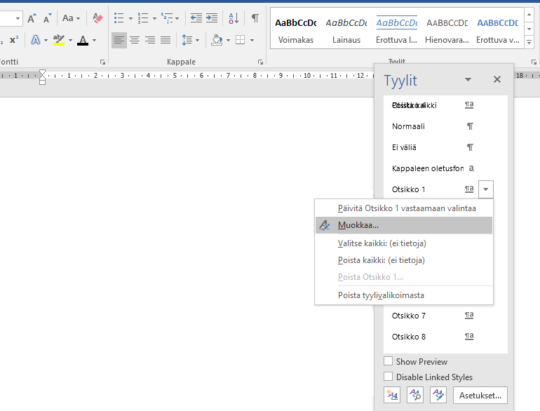
Avaa Wordiin tyylien valintaikkuna ja tee asiakirjassa käyttämillesi tyyleille seuraavat muokkaukset:

Otsikko
- fontti Impact, 24 pt, lihavoitu, tummanvihreä
- keskitetty tasaus
- välistys jälkeen 18 pt (muokkausikkunassa: muotoile – kappale)

Otsikko 1
- fontti Verdana, 16 pt, lihavoitu, musta
- Vasemman laidan sisennys: 0 cm
- välistys ennen ja jälkeen 12 pt
- alkaa aina uudelta sivulta (eli sivunvaihto ennen)
(muotoile – kappale – tekstin käsittely)

Otsikko 2
- fontti Verdana 12 pt, lihavoitu ja kursivoitu, musta
- välistys ennen ja jälkeen 6 pt

Normaali
Melkein kaikki löytyy muotoile – kappale -välilehdeltä.
- fontti Arial, 10 pt
- välistys ennen 12 pt ja jälkeen 9 pt
- riviväli 1,5
- sisennys 1 cm oikealta ja vasemmalta, 1. rivin sisennys 1,5 cm
- tasaa molemmat reunat

Merkitty luettelo
- luettelomerkki musta neliö (muotoile – numerointi)
- sisennys 0,5 cm
- välistys jälkeen 10 pt
- Älä lisää välilyöntiä samaa tyyliä olevien kappaleiden väliin

Numeroitu luettelo
- luettelomerkki: numerot ja sulkeet
- sisennys 1 cm
- riviväli 2
Tallenna tiedosto tässä vaiheessa.

Harjoitus 3 – Otsikkonumerot ja sisällysluettelo
- Aseta Wordiin automaattinen otsikkonumerointi päälle. Vie ensin tekstikohdistin ensimmäisen Otsikko 1 –tyylisen otsikon päälle.
Valitse Aloitus – välilehdeltä Monitasoinen luettelo
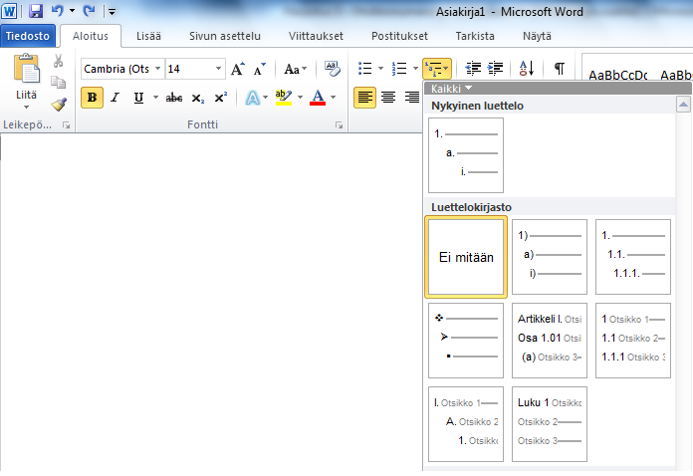

Valitse Määritä uusi monitasoinen luettelo…
- Tee seuraavat asetukset, niin homma toivottavasti toimii:
- Paina Lisää > > että näet enemmän asetuksia
- Valitse muokattava taso 1 Linkitä taso tyyliin: Otsikko 1
- Valitse muokattava taso 2 Linkitä taso tyyliin :Otsikko 2
- Paina OK
- Tee asiakirjan pääotsikon alapuolelle automaattinen sisällysluettelo. Tee ensin asiakirjan pääotsikon ”Englannin valioliiga” perään rivinvaihto. Sitten:
Viittaukset – Sisällysluettelo
Valitse sopivin sisällysluettelotyyli.

- Kytke sivunumerointi päälle (lisää – sivunumero – alareuna – valitse sopiva)

Tallenna koneelle ja Peda.netissä.

